**1. НАЗНАЧЕНИЕ ПРИБОРА**

Терморегулятор предназначен для управления работой нагревательных приборов, отопительных систем, систем горячего водоснабжения и прочих устройств, требующих контроля температуры.

**2. ТЕХНИЧЕСКИЕ ХАРАКТЕРИСТИКИ**

|  |  |
| --- | --- |
| Напряжение питания | ~ 230В (±10В), 50 Гц |
| Диапазон регулирования температуры | -40 - +140°С |
| Тип термодатчика | терморезистор KTY-81-110 |
| Габаритные размеры (Ш×В×Г) | 53×90×57 мм (3 модуля DIN) |
| Выходной управляющий сигнал | переменное напряжение 220 В |
| Нагрузочная способность контактов | 10А (2 кВт АС-1) 500Вт (АС-3) |
| Температура окружающего воздуха | -30 – +50 °С |
| Относительная влажность воздуха | до 80% при температуре 25°С |
| Атмосферное давление | 84 - 106,7 кПа (630-800 мм.рт.ст.) |

**3. КОМПЛЕКТ ПОСТАВКИ**

|  |  |
| --- | --- |
| Терморегулятор | 1 шт. |
| Технический паспорт | 1 шт. |
| Датчик KTY-81-110 (длина провода 1,5 м) | 1 шт. |

**4. УСТРОЙСТВО ПРИБОРА**

Терморегулятор состоит из корпуса, на лицевой панели которого находятся информационный дисплей и кнопки управления. В верхней части корпуса установлен клеммник для подключения напряжения питания и исполнительных устройств, внизу – для подключения термодатчика. Габаритные размеры корпуса и расположение контактов клеммников показаны, соответственно, на рис. 2. и рис.3.

**5. ПОДКЛЮЧЕНИЕ И ПРИНЦИП РАБОТЫ**

Терморегулятор работает следующим образом: входной сигнал датчика температуры поступает в прибор, преобразуется микропроцессорным устройством, а система управления, в зависимости от соотношения фактической и заданной температуры, включает или выключает выходное реле.

Для подключения прибора присоедините провода питания, исполнительных устройств и датчика к клеммнику в соответствии с рис. 4. При присоединении внешних коммутирующих приборов цепи управления ими необходимо защищать предохранителями или автоматическим выключателем на ток не более 2А. Термодатчик вставьте в термометрическую гильзу или закрепите в месте контроля температуры.

**Прибор следует устанавливать таким образом, чтобы полностью исключалось попадание внутрь него воды или инородных предметов, а, также, образование конденсата на его внешних поверхностях или внутри него. Рекомендуется установка изделия в закрытые шкафы или боксы.**

После включения прибора на дисплее появится значение текущей температуры.

**При выключенной инверсии** (режим нагрева): если температура датчика ниже заданной, регулятор включит нагрузку, на дисплее в правом верхнем углу отобразится значок замкнутого реле (). При достижении заданной температуры нагрузка выключится, отобразится значок разомкнутого реле (). При дальнейшем понижении температуры - включится снова. Этот режим на дисплее индицируется значком () в левом верхнем углу.

**При включенной инверсии** (режим охлаждения): терморегулятор включает нагрузку при температуре выше заданной, и выключает, если текущая температура ниже заданной. Этот режим на дисплее индицируется значком () в левом верхнем углу.

Разница температур включения и выключения (гистерезис) может регулироваться. При этом величина гистерезиса равномерно распределяется относительно уставки температуры. Т.е. если установка составляет 100 оС, а гистерезис 4 оС, нагрузка выключится при 102 оС, а включится при 98 оС.

В процессе работы значение уставки температуры можно менять клавишами на лицевой панели. Для этого следует войти в меню, удерживая нажатой кнопку **"P"**, до отображения первого пункта меню настроек. Перебор уставок осуществляется повторным нажатием на кнопку **"P"**. В это время клавишами **"<<"** или **">>"** можно изменять значение уставки, которая отображается на дисплее. Под текущим значением уставки расположено её название. Через 10 секунд после последнего нажатия мигание прекратится, и терморегулятор перейдет в режим поддержания температуры с индикацией ее фактического значения, сохранив при этом настройки. Последние хранятся в энергонезависимой памяти и сохраняются после выключения питания.

Также менять значения уставок можно дистанционно с помощью сети WI-FI. Для этого необходимо с помощью планшетного компьютера, ноутбука или смартфона найти wi-fi сеть «***MPRТ-32О***» и подключиться к прибору, введя пароль «***12345678***». В любом удобном браузере ввести в строке запроса адрес «***http://192.168.4.1***». Далее на экране загрузится главная страница (рис. 5).

Для изменения уставок нажмите на кнопку «Настройки устройства». Вы увидите страницу, на которой отображены текущие настройки прибора, которые можно менять (рис. 6). Для сохранения настроек нажмите «Сохранить», для выхода из меню настроек нажмите «Назад».

Также в процессе работы можно менять ssid и пароль сети wi-fi. Для этого на главной странице нажмите на кнопку «параметры сети WI-FI». Длина пароля должна составлять 8 символов. Имя сети – от 3 до 10 символов.

Для удобства пользователей есть возможность пенять оформление дисплея. Для этого в меню необходимо выбрать пункт «оформление» и выбрать светлую или темную тему.

Прибор снабжен системой контроля состояния датчика. Эта система отключает нагрев при обрыве или замыкании проводов датчика. Такая аварийная ситуация индицируется соответствующей надписью на дисплее. После устранения неисправности работа прибора восстанавливается.

Для сброса устройства до заводских настроек необходимо зажать клавиши **"<<"** и **">>"** до появления надписи на дисплее «СБРОС НАСТРОЕК».

**Пункты меню:**

|  |  |  |
| --- | --- | --- |
|  | **Название** | **Возможные значения** |
| 1 | Температура | -40 - +140 |
| 2 | Гистерезис | 2 - 40 |
| 3 | Коррекция | -30 - +30 |
| 4 | Инверсия | Включена/Выключена |
| 5 | Оформление | Светлое/Темное |

Возможные режимы индикации показаны на **рисунке 1.**

При подключении терморегулятора и работе с ним тщательно соблюдайте все правила обращения с электроприборами и требования техники безопасности.

Внимательно следите за надежностью и исправностью изоляции силовых проводов и проводов датчиков. Неисправность изоляции может привести к поражению электрическим током и выходу устройства из строя.

Периодически, особенно в первые недели эксплуатации, проверяйте надежность крепления силовых проводов и подтягивайте слабо закрученные винты. Ненадежное крепление проводов может привести к пожару.

**6. ГАРАНТИЙНЫЕ ОБЯЗАТЕЛЬСТВА**

Предприятие гарантирует бесплатный ремонт или замену неисправного терморегулятора в течение одного года со дня продажи.

Гарантия не распространяется на приборы с повреждениями, изменениями схемы, потерей внешнего вида, нарушениями пломбы и контрольной ленты и вышедшие из строя по вине потребителя.

Гарантийный ремонт производится, как правило, в течение 7 рабочих дней после личного обращения покупателя в организацию-производитель.

Терморегулятор МПРТ-32 зав № _____________ испытан и признан годным к эксплуатации.

Дата продажи " " …………………………………………. г.

М.П.

**ООО "Первый электронный завод"**

**190005, Санкт-Петербург, наб. Обводного канала, д. 118 А, лит. Б**

**Тел. (812) 363-09-95, 923-09-37, 980-82-08**

**[www.thermoregulator.ru](http://www.thermoregulator.ru)**

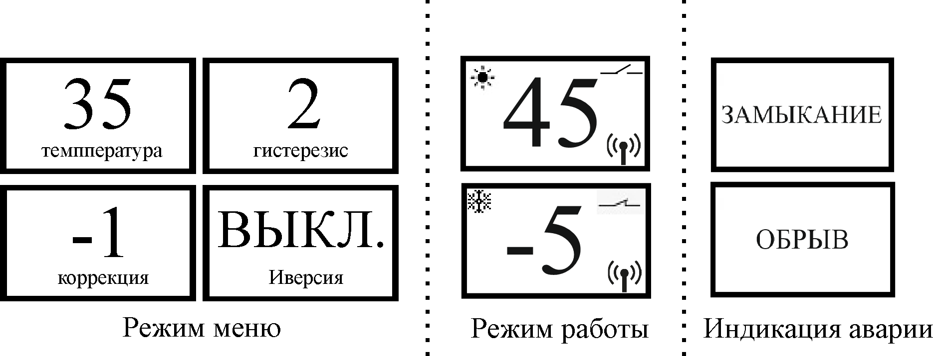

**Рис. 1. Возможные режимы индикации**

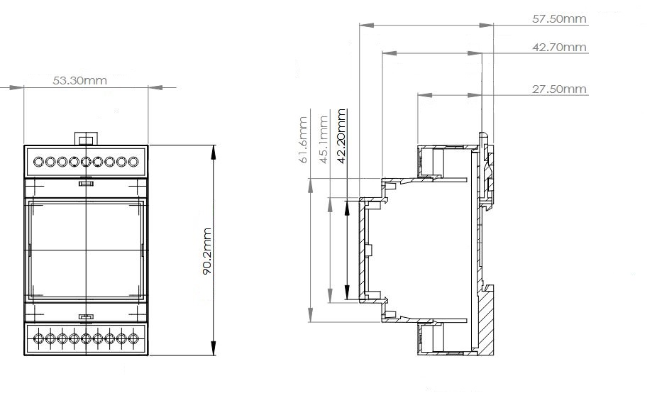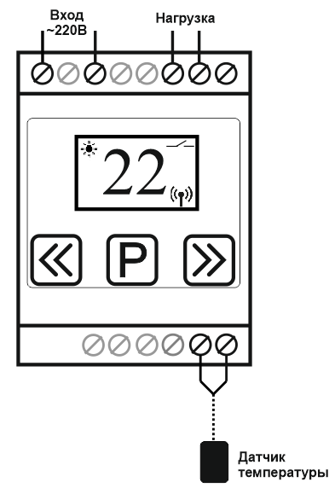

**Рис. 2 Габаритные размеры корпуса прибора. Рис. 3 Расположение контактов на**

**клеммниках прибора**

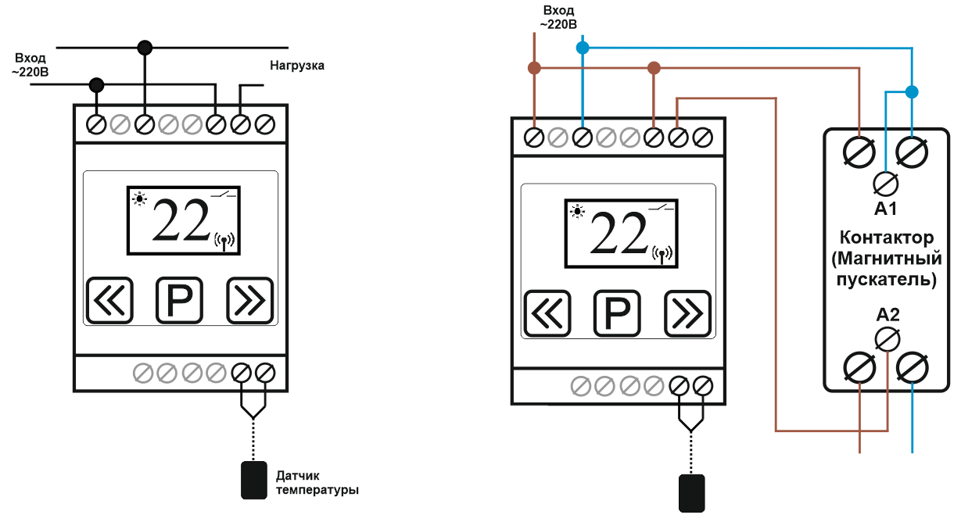

**Рис. 4 Варианты подключения терморегулятора МПРТ-32О:**

**Слева:** Подключение МПРТ-32О с выходом «Нагрузка» непосредственно к нагревателю (мощностью не более 2 кВт).

**Справа:** Подключение МПРТ-32О с выходом «Нагрузка» к нагревателю через контактор (магнитный пускатель).

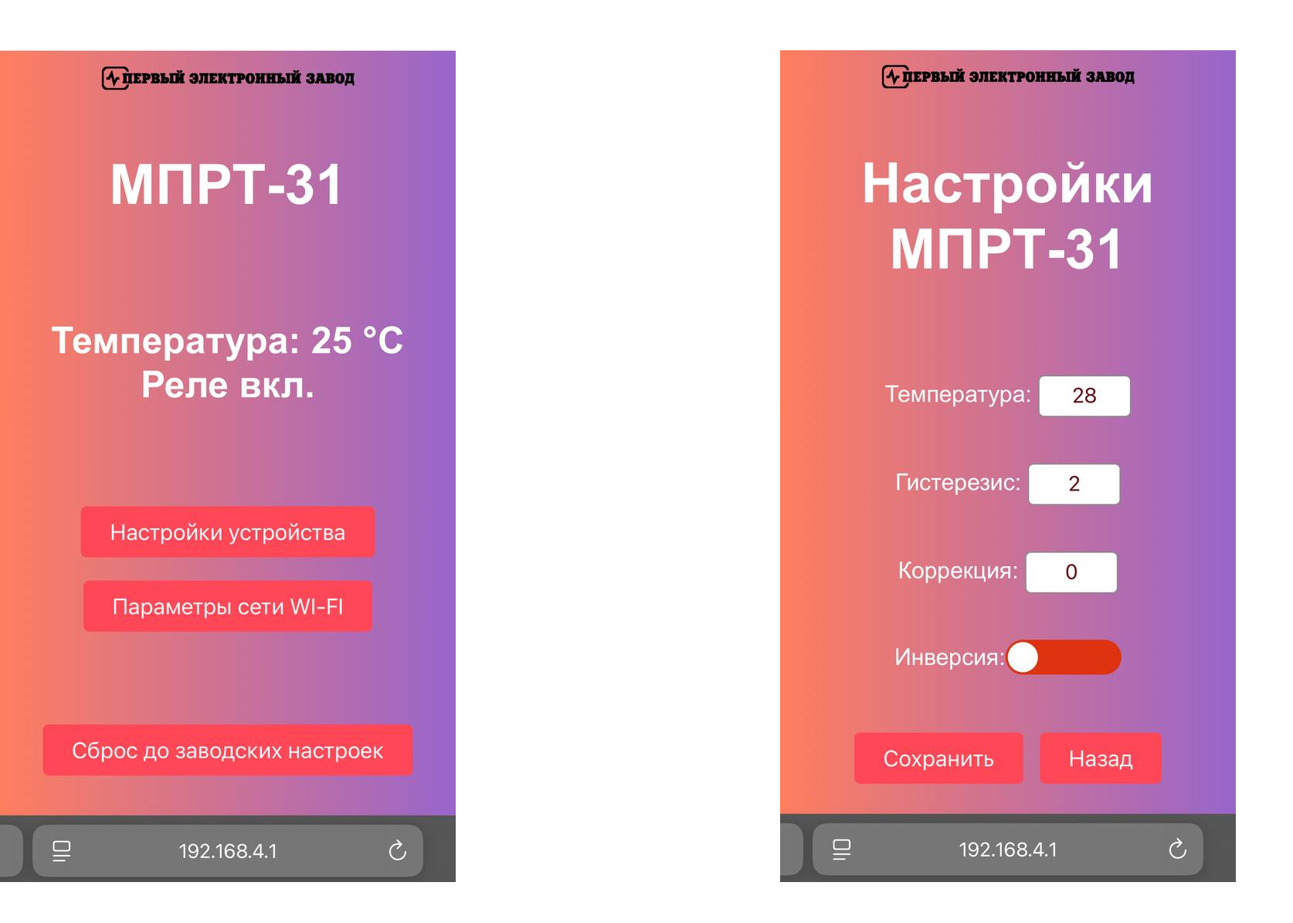

|  |  |
| --- | --- |
| **Рис. 5 Главная страница прибора МПРТ-32С** | **Рис. 6 Страница контроля и изменения уставок** |